日建連発第184号

平成30年8月吉日

都道府県建築士会

青年委員長（部会長）　各位

都道府県建築士会　会員　各位

（公社）日本建築士会連合会

青年委員長　川嶋　和之

（公印省略）

**第9回 全国建築士フォーラムinさいたま**

「僕らが考える　明日、　１０年後の建築士」

時下、ますますご清栄のこととお喜び申し上げます。

日頃は、本会の各種事業につき格別のご高配を賜り厚くお礼申し上げます。

さて、本会青年委員会では第61回建築士会全国大会　さいたま大会に先立ち、大会前日に標記フォーラムを下記のとおり開催致します。

業務多忙の折、誠に恐縮でございますが、奮ってご参加いただきたく、お願い申し上げます。

記

**１．開催日時**　　平成30年10月25日（木）

ワークショップ　16：30〜18：45

交流会 19：00〜21：00

**２．開催場所**　　ワークショップ  
大宮ソニックシティ・ビル4F市民ホール（案内図参照）

〒330-0854　埼玉県さいたま市大宮区桜木町1丁目7−5

懇親会

ビュッフェレストラン　SQUARE（案内図参照）

〒330-0854 埼玉県さいたま市大宮区桜木町 4-333-13　OLSビル1F

**３．開催趣旨**

　全国の青年建築士が一堂に会し、30年3月に開催された青年委員長会議で決まった、建築士会の存在目的、アイデンティティ、使命を知ってもらい、意識の統一をはかります。また、青年委員長会議で決定できなかった、10年後の建築士、建築士会がどうあるべきかのビジョンを、外部講師を招きワークショップを行い、参加者で議論しビジョンをこのフォーラムで決定します。全国で統一したビジョンに従い活動することで組織として一体性が出て、建築士会ってどういうところ？を会員が同じ回答ができるようにし、その事が建築士会ひいては青年委員会をより魅力的させ、新規会員が増える状況をつり、既存の会員にもより建築士会をわかりやすくし一緒に活動するきっかけとし、建築士の輪を広げていくフォーラムとする。

**４．開催内容**

　コーディネーターとし、全国青年委員長会議の時に講師を務めて頂いた、中村泰彦氏を再び講師に迎えメガワークショップ行い一つの大きな目標に向かい議論していく。

**５．ＣＰＤ認定単位**

　　ワークショップについて建築士会ＣＰＤ２単位の認定プログラムになります。

**６．参加費**

2,000円　（交流会参加費は、別途5,000円となります。）

　当日、会場受付でお支払いください。つり銭の無いようにいただけると幸甚です。

**７．申込方法**

別紙申込書により各単会で取りまとめの上、ブロック代表連合会青年委員宛にメールにてお申込み下さい。

末吉 勇介 委員（北海道ブロック） sueyoshisekkei@yahoo.co.jp

工藤　博臣 委員（東北ブロック） hk-55@arion.ocn.ne.jp

寺澤 彰訓 委員（関東甲信越ブロック） ladron49400885@icloud.com

西　 和人 委員（東海北陸ブロック） project@natural-a.com

中谷 淳一 委員（近畿ブロック） j-nakatani@chuwa-arch.co.jp

山本 道善 委員（中四国ブロック） m.designs@hot-cha.tv

伊藤　憲吾　委員（九州ブロック） kengo_ito_architects@yahoo.co.jp

**８．申込締切**

平成30年8月22日（水）

**９．問い合せ先**

（公社）日本建築士会連合会事務局 事業部（担当：高橋・阪本）

　　　〒108-0014東京都港区芝5-26-20　建築会館5階

　　　TEL 03-3456-2061　FAX 03-3456-2067

**第9回 全国建築士フォーラムinさいたま**

「僕らが考える　明日、　１０年後の建築士」

**大宮ソニックシティ・ビル　案内図**

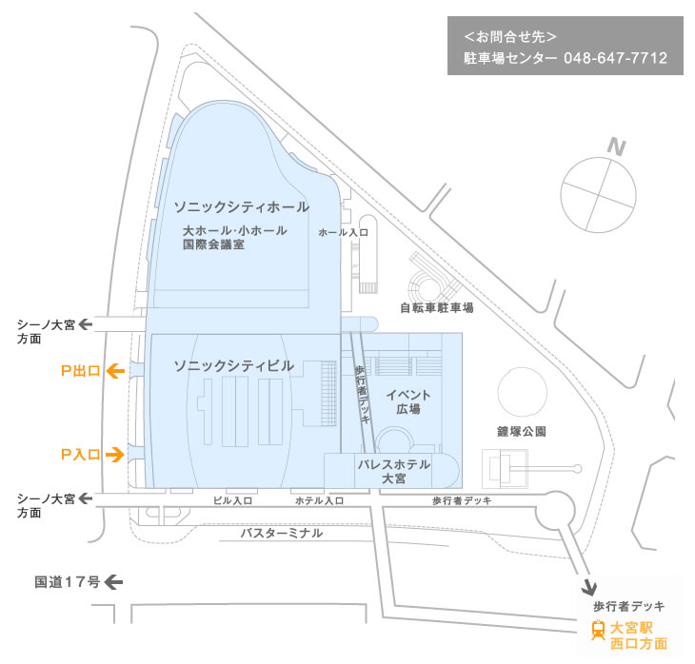

場　所：大宮ソニックシティ・ビル

〒330-0854　埼玉県さいたま市大宮区桜木町1丁目7−5

TEL：048-861-8221（大会事務局）

開催日時：平成30年10月25日（木）16：30〜18：45（受付開始16：00）

交通アクセス

■JR　東武野田線 「大宮駅」西口より歩行者デッキにて直結　徒歩約3分

**第9回 全国建築士フォーラムinさいたま**

懇親会場

**ビュッフェスタイル　レストラン　SQUARE　案内図**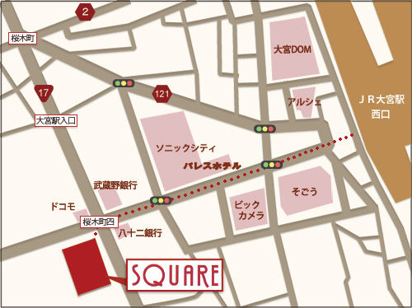

場　所：ビュッフェスタイル　レストラン　SQUARE

〒330-0854　埼玉県さいたま市大宮区桜木町4丁目333−13　OLSビル1F

TEL：048-861-8221（大会事務局）

開催日時：平成30年10月25日（木）19：00〜21：00（受付開始18：45）

交通アクセス

■JR　東武野田線 「大宮駅」西口より　徒歩約10分